应用场景
硬件/整机信息：宝德PT620K
CPU架构：鲲鹏920
OS版本信息：桌面专业版1050u2
软件信息：深信服VPN-atrust 奇安信杀毒软件

问题现象
深信服vpn软件atrust不能在统信桌面系统中拨号使用，排查发现是系统中创建的tap和tun网卡不能配置ip导致（指令：ipaddress add 1.1.1.1/24 dev tap1），报错提示：TNETLINK answers: Operation not permitted
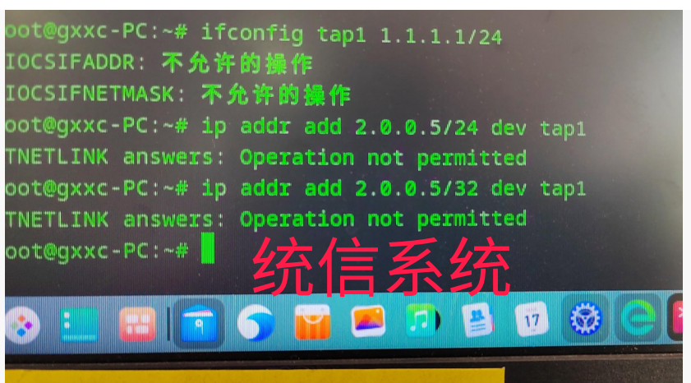

问题原因
从报错信息提示得知：“Operation not permitted”，不允许的操作，问题主要原因推测属于权限问题。
但执行命令时采用的已是root用户，因此判断该问题不是系统层级给予的限制，排查方向转为安全/审计之类的第三方应用软件。
交叉测试后发现，奇安信杀毒软件运行着时使用ip add创建虚拟网卡就会出现报错，关闭奇安信杀毒软件后，再通过命令添加网卡正常：
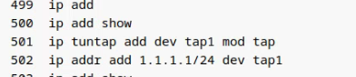
命令行添加网卡的命令记录
命令行添加网卡成功，指定IP信息成功

解决方案
奇安信杀毒软件与深信服vpn软件atrust互相之间兼容性问题：
临时方案建议关闭掉奇安信杀毒软件，再运行深信服vpn软件atrust；或者咨询奇安信厂商寻求永久解决方案。

©统信软件技术有限公司。访问者可将本网站提供的内容或服务用于个人学习、研究或欣赏，以及其他非商业性或非盈利性用途，但同时应遵守著作权法及其他相关法律的规定，不得侵犯本网站及相关权利人的合法权利。除此以外，将本网站任何内容或服务进行转载，须备注：该文档出自【faq.uniontech.com】统信软件知识分享平台。否则统信软件将追究相关版权责任。

